Министерство науки и высшего образования Российской Федерации

федеральное государственное бюджетное образовательное учреждение

высшего образования   
«Алтайский государственный университет»

Колледж Алтайского государственного университета

Отделение экономики и информационных технологий

**ОТЧЕТ ПО ПРОИЗВОДСТВЕННОЙ ПРАКТИКЕ**

по ПМ.08 «Разработка дизайна веб-приложений»

|  |  |
| --- | --- |
|  | Выполнил(а) студент(ка)  1 курса К022б группы  Петров П.В.  _______________________  (подпись)  Руководитель практики  Притула Ж. В.  __________ _____________  (подпись)  Работа защищена  «___»____________202__г.  Оценка _______________________  _______________________  (подпись) |

Барнаул 2023

**Содержание**

ВВЕДЕНИЕ 3

1 ОСНОВЫ СОЗДАНИЯ ВЕБ-САЙТА 4

1.1. Характеристика организации 4

1.2. Структура компании 6

2 ПРОТОТИПИРОВАНИЕ И РАЗРАБОТКА САЙТА ДЛЯ КОМПАНИИ 1С ГАЛЭКС 13

3.1. Выбор и обоснование средства разработки 13

3.2. Проектирование веб-сайта 12

3.3 Разработка и внедрения веб-сайта 16

ЗАКЛЮЧЕНИЕ 17

СПИСОК ИСПОЛЬЗОВАННОЙ ИСТОЧНИКОВ 18

ПРИЛОЖЕНИЕ А 18

**Введение**

Сайт является неотъемлемой частью любой современной организации. Его наличие позволяет в значительной мере расширить круг ее клиентов и партнеров, предоставить наиболее актуальную и полную информацию о компании и ее услугах, улучшить коммуникацию с клиентами и партнерами, повысить узнаваемость бренда и устойчивость к изменениям на рынке.

При этом сайт не только должен быть удобен для пользователей и отвечать требованиям мирового интернет-сообщества, но и отвечать потребности организации в автоматизации бизнес-процессов, управлении информацией, управлении клиентской базой, продвижении продуктов и услуг на рынке.

Таким образом, актуальность для написания сайта для организации очень высока и необходимо иметь качественный и функциональный сайт для максимальной реализации бизнес-потенциала компании в современных условиях.

Объект – веб-сайты.

Предмет –веб-сайт организации 1С-Галэкс.

Цель – разработать сайт для организации 1С-Галэкс с целью предоставления ее услуг и продвижения бренда.

Достижению поставленной цели способствует решение следующих задач:

1. Дать характеристику организации;
2. Разработать технического задания;
3. Спроектировать сайт;
4. Разработать сайт.

Отчет состоит из введения, двух глав, заключения, списка использованных источников и приложения. Во введении обосновывается актуальность, определяется объект и предмет, ставится цель и задачи. В первой главе дается характеристика организации. Во второй главе описывается процесс проектирования и разработки сайта. Список использованных источников содержит 15 наименований. В приложение прикреплен код разработанного сайта.

**1 ХАРАКТЕРИСТИКА 1С-ГАЛЭКС**

1. Характеристика организации

Компания ООО «1С-Галэкс» начала свою работу на рынке информационных технологий в апреле 2003 года, на пике развития программного обеспечения для автоматизации задач учета и управления на предприятиях России, а также является официальным региональным дистрибьютором фирмы «1С» в Алтайском крае, Республикаx Алтай и Тыва. Компания является партнером ведущих мировых производителей программного обеспечения: Micrоsоft, «Лаборатории Касперского», Dr.Web, Adоbe и других лидеров мирового ИТ-рынка в России и странах СНГ. [2]

Основным видом деятельности компании является развитие дистрибуции продуктов фирмы "1С". ЗАО "1С" основана в 1991 году генеральный директор Борис Нуралиев.[3] 31 марта 2003 года фирма "1С" объявила о выпуске пробной версии "1С:Предприятия 8" –нового поколения платформы системы программ "1С:Предприятие". Компания «1С-Галэкс», штат которой состоял из нескольких специалистов, стала региональным дистрибьютором для фирмы, занимающихся продажей и сопровождением программных продуктов «1С» на территории Алтайского края.

В настоящее время партнерами "1С-Галэкс" стали более 300 компаний Алтайского края и Республики Алтай.

Основным направлением деятельности «1С-Галэкс» является развитие дистрибуции программного обеспечения фирмы "1C", развитие и поддержка партнерской сети, которая позволяет пользователям получать качественный сервис по продаже, установке и консультационной поддержке программного обеспечения мировых производителей.

Благодаря успешной деятельности компании в области внедрения и сопровождения программных продуктов "1С", на территории городов Алтайского края автоматизировано более 300 крупных предприятий в различных сферах деятельности.[1] В компании "1С-Галэкс" сформирована система управления по модели стратегический холдинг, которая предусматривает:

1. Наличие единой стратегии развития компаний;
2. Единый бренд;
3. Централизованное управление финансовой эффективностью и рисками;
4. Унифицированные системы контроля;
5. Координацию процессов планирования и отчетности;

Миссия компании ООО «1С-Галэкс»: «Мы строим одну из лучших в мире ИТ-компаний, успех которой зависит от профессионализма нашей команды!».

Принципы компании «1С-Галэкс»:

1. Быть надежной и выгодной компанией, честно относиться к партнерам, конечным пользователям, сотрудникам;
2. Быть успешной развивающейся компанией, внедряя современные технологии ИТ-рынка;
3. Быть активным участником развития ИТ-рынка, поддерживать и развивать экономику высоких технологий;
4. Способствовать повышению качеств ИТ-образования и ИТ-грамотности молодого поколения;

Ценностями компании «1С-Галэкс» являются:

1. Профессионализм: развиваться профессионально и личностно. Стремиться к совершенству в организации бизнес-процессов компании.
2. Порядочность и надежность: «быть честными и надежными по отношению к сотрудникам, партнерам и клиентам.
3. Ответственность: «нести ответственность за свои действия и принятые решения».
4. Целенаправленность: «работать на выполнение поставленных целей и высокий результат».
5. Единство: «быть сплоченной и эффективной командой».
6. Здоровый образ: «заботиться о сотрудниках и прививать здоровый образ жизни».
7. Преемственность: «передавать корпоративные ценности, опыт и традиции от поколения к поколению».

На протяжении всей своей истории, одним из приоритетных направлений деятельности «1С-Галэкс» является популяризация ИТ-образования среди молодежи. Компания сотрудничает с учебными заведениями в форме организации, проводит мероприятия «1С» для студентов и преподавателей. Ежегодно для студентов и выпускников ИТ-специальностей разных ВУЗов компания организует Всероссийские конкурсы, Дни Карьеры"1С" по программированию. Благодаря взаимодействию высших учебных заведений и компании «1С-Галэкс», среди молодежи находятся талантливые специалисты из которых создается поток качественных кадров в ИТ-отрасль региона.

В компании "1С-Галэкс" созданы современные комфортные условия для работы сотрудников, особое внимание уделяется подготовке и обучению персонала. Благодаря созданию учебного центра на базе компании все специалисты, имеют возможность повышать свои навыки, проходить авторские курсы и тренинги в режиме онлайн.

1. Структура компании

Во главе компании стоит директор, так же в компании выделяют 4 главных отдела:

1. Бухгалтерия;
2. Отдел по работе с партнёрами;
3. Отдел обучения и управления персоналом;
4. Отдел маркетинга.

В Отделе бухгалтерии выделяют должности: Главный бухгалтер и Бухгалтер.

В Отделе по работе с партнёрами выделяют следующие должности: Руководитель отдела по работе с партнёрами, Консультант по развитию партнёрской сети, Специалист по развитию направления 1С:Дистрибьюция и Специалист по работе с партнёрами.

В Отделе обучения и управления персонала присутствуют: Руководитель отдела обучения и управления персонала и Специалист отдела обучения и управления персонала

В Отделе маркетинга выделяют следующие должности: Руководитель отдела маркетинга и Маркетолог.

В организации имеется три уровня управления: верхний, средний и низший. Организационно-управленческая структура ООО «1С-Галэкс» изображена на рисунке 1.

К верхнему уровню управления относятся: директор компании, руководитель отдела маркетинга, руководитель отдела по работе с партнерами и главный бухгалтер.

К среднему уровню управления организацией относятся: отдел маркетинга, отдел обучения и управлением персонала, бухгалтерия, отдел по работе с партнерами.

К низшему уровню относятся: специалист по маркетингу дистрибуции, специалист по персоналу, специалисты по работе с партнерами (рисунок 1).

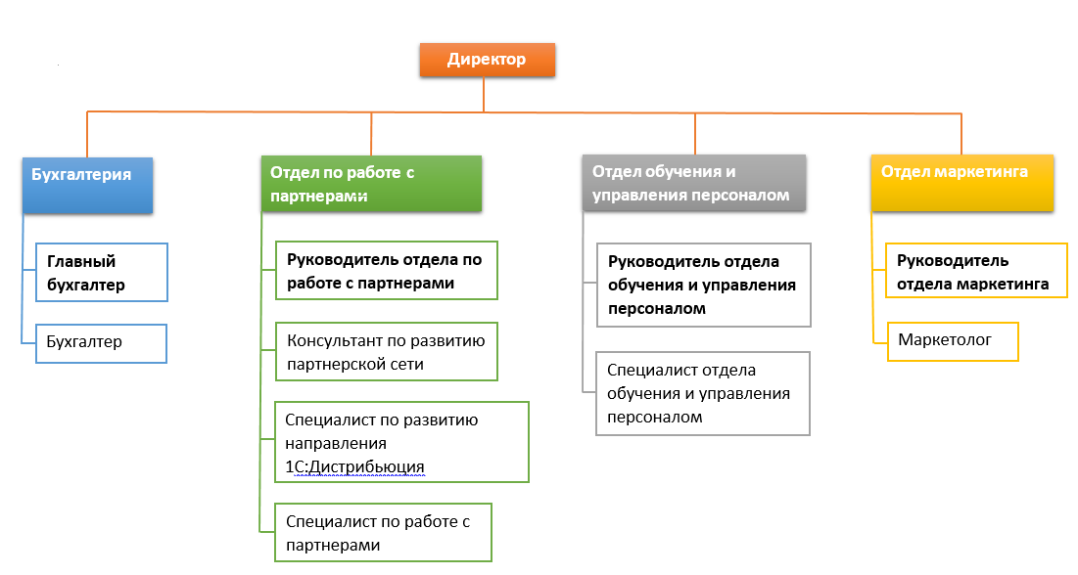

Рисунок 1 – Структура компании ООО «1С-Галэкс»

Те же самые отделы, кроме отдела по работе с партнёрами и присутствуют в организационно структуре «1С-Галэкс: Франчайзинг» (рисунок 2), но помимо них появляются следующие элементы:

* + 1. Заместитель директора, который по совместительству и специалист по качеству;
    2. Группа администраторов;
    3. Отдел сопровождения;
       - Сектор сервисного сопровождения;
       - Сектор корпоративно сопровождения;
    4. Отдел продаж;
       - Отдел активных продаж;
       - Сектор развития клиентов;
       - Сектор корпоративных решений.

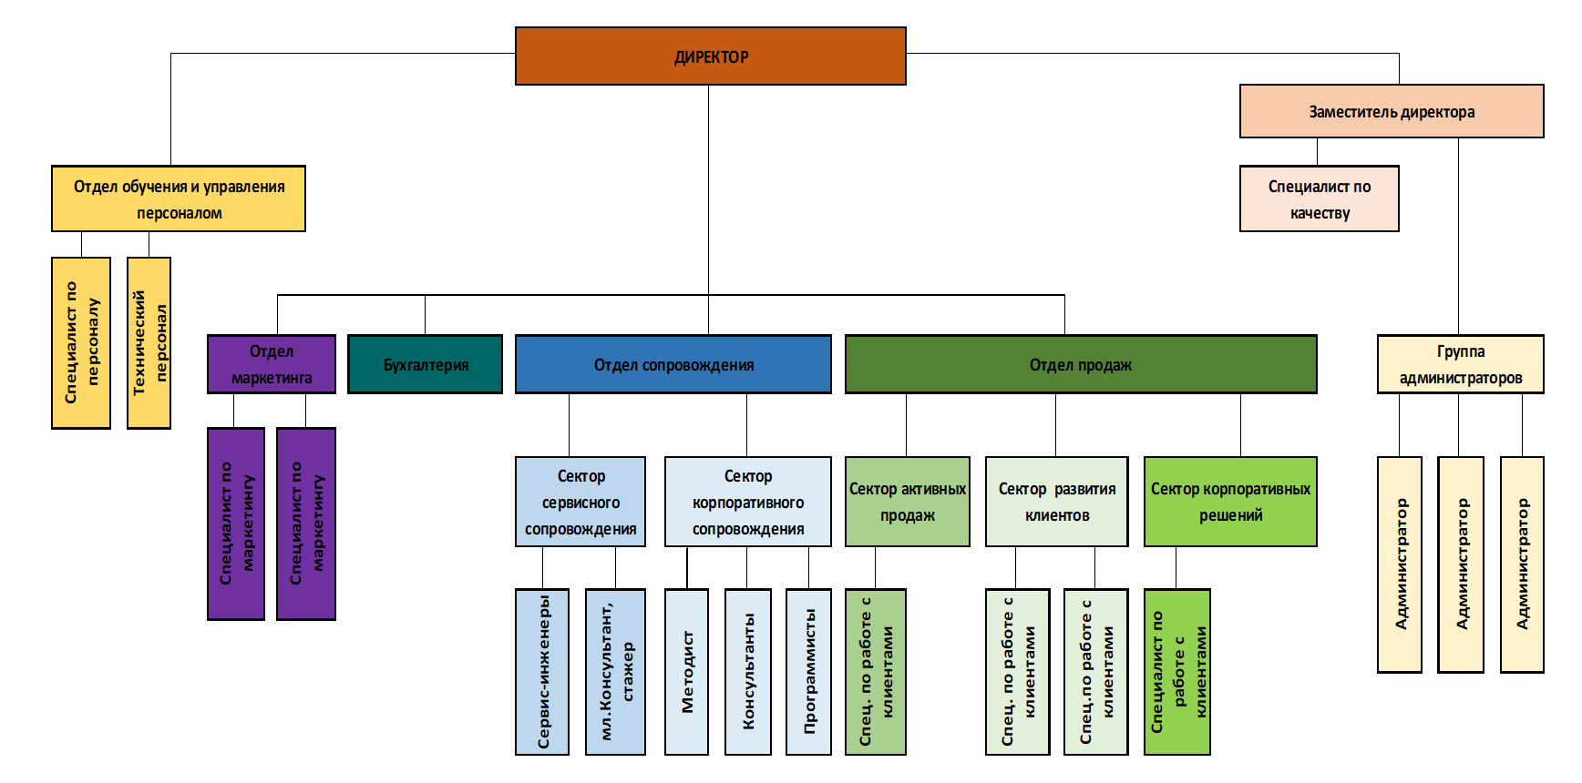

Рисунок – Структура направления «1С-Галэкс: Франчайзинг»

В первой главе была описана краткая характеристика организации 1С-Галэкс. Даная информация поможет в разработки сайта, а точнее в подборе контента.

1. **ПРОТОТИПИРОВАНИЕ И РАЗРАБОТКА САЙТА ДЛЯ КОМПАНИИ 1С-ГАЛЭКС**
   1. Разработка технического задания для сайта

Цель данного программного продукта: Помочь пользователям лучше узнать информацию о специфике компании посредством сайта.

От данного программного продукта будет требоваться следующий функционал:

* + 1. Предоставлять удобный интерфейс пользователю;
    2. Давать необходимую информацию пользователю касаемо специфики компании;
    3. Работать на базе HTML5 и CSS3
    4. Поддерживать работу на мобильных устройствах

Для работы данной программы будет требоваться компьютер, включающего в себя:

* + 1. Операционную систему Windows 7 или выше;
    2. Процессор Pentium-2.0Hz, не менее;
    3. Не менее 2 гигабайт оперативной памяти;
    4. Доступ в интернет

Или смартфон, под управлением операционной системы Android или IOS.

Сайт будет работать согласно техническому заданию на базе чистого HTML5 и CSS3. Составим диаграмму будущего приложения (рисунок 3).

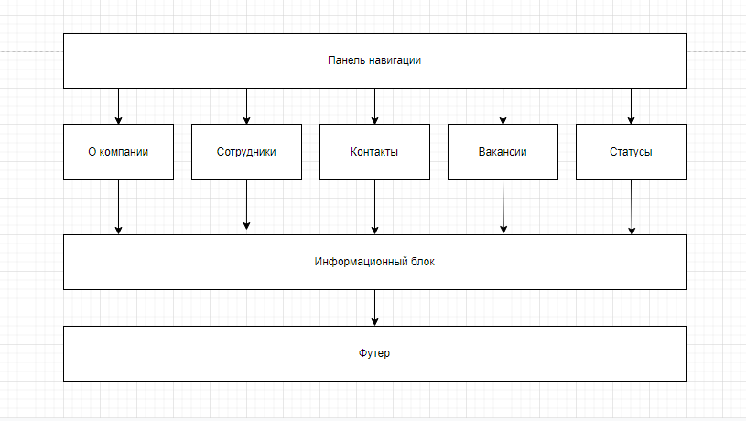

Рисунок 3 – Диаграмма работы сайта

В разделе «О компании» необходимо вместить:

1. Девиз компании;
2. Указать принципы компании;
3. Рассказать о работниках компании;
4. Указать основные направления деятельности компании;
5. Футер.

В разделе «Сотрудники» необходимо вместить:

1. Краткую справку о команде компании;
2. Указать за что ценят компанию;
3. Расписать условия работы в компании;
4. Футер.

В разделе «Контакты» необходимо вместить:

1. Интерактивную карту с меткой, отображающей местоположение компании на карте;
2. Адрес;
3. Режим работы;
4. Телефоны;
5. E-mail адреса
6. Футер

В разделе «Статусы» необходимо вместить:

1. Информацию о карьере в компании;
2. Основные направления деятельности компании;
3. Отдельный блок с «Важными каччествами будущих сотрудников» и «Условиями работы;
4. Список открытых вакансий;
5. Блок с приглашением работать в компании, и связью при помощи номера телефона и e-mail адреса;
6. Футер.

В разделе «Статусы» необходимо вместить:

1. Центр сопровождения 1С;
2. Центр Сертифицированного Обучения;
3. Автоматизированный центр сертификации фирмы 1С;
4. Сертифицированный экзаменационный центр;
5. Центр компетенции по бюджетному учёту;
6. Центр сетевой компетенции;
7. Футер.

Всю текстовую информацию необходимо взять из сайта компании.

**2.2. Проектирование сайт**

Прежде чем приступить к вёрстке сайта необходимо спроектировать сайт и согласовать с организацией. Прототип для сайта разрабатывался на онлайн-сервите Figma.

В качестве основной палитры цветов были выбраны: оранжевый, белый в качестве фона и черный для текста.

Главная страница (рисунок 4).

…..

Страница сотрудники (рисунок 5).

…

2.3 Разработка и внедрения веб-сайта

В разделе «О компании» имеется информация о компании и меню навигации с футером (рисунок 6).

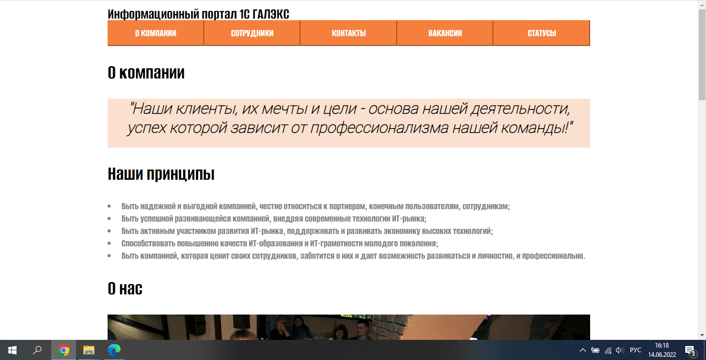

Рисунок 6 – Раздел «О компании»

И другая часть страницы (рисунок 7).

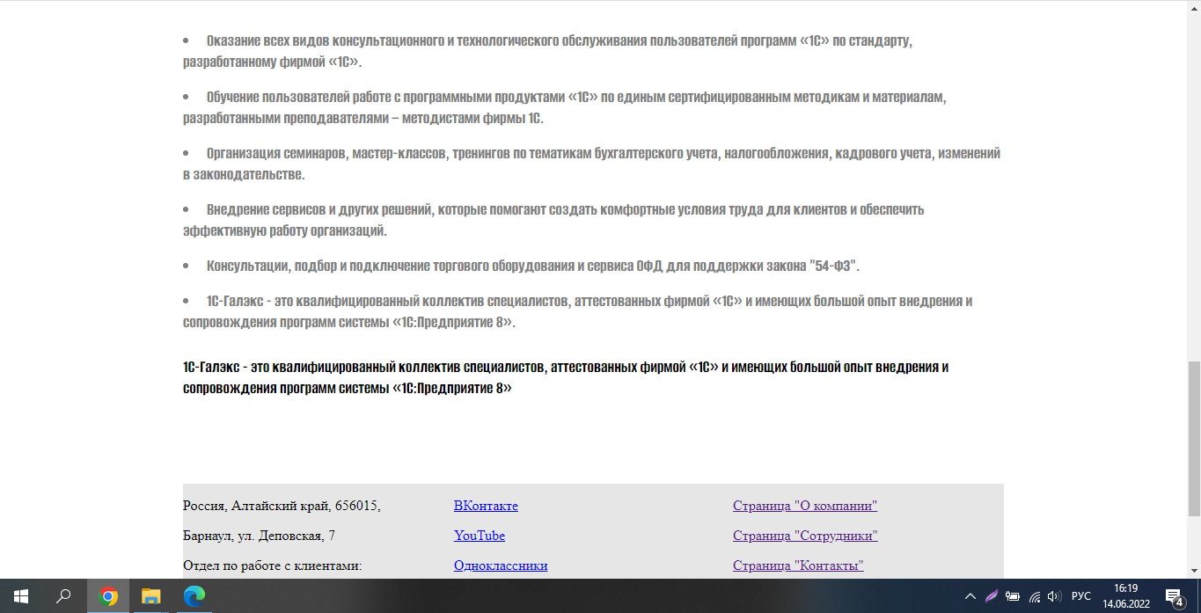

Рисунок 7 – Контент

Во вкладке «Сотрудники» есть информация, которая была взята из технического задания (рисунок 8).

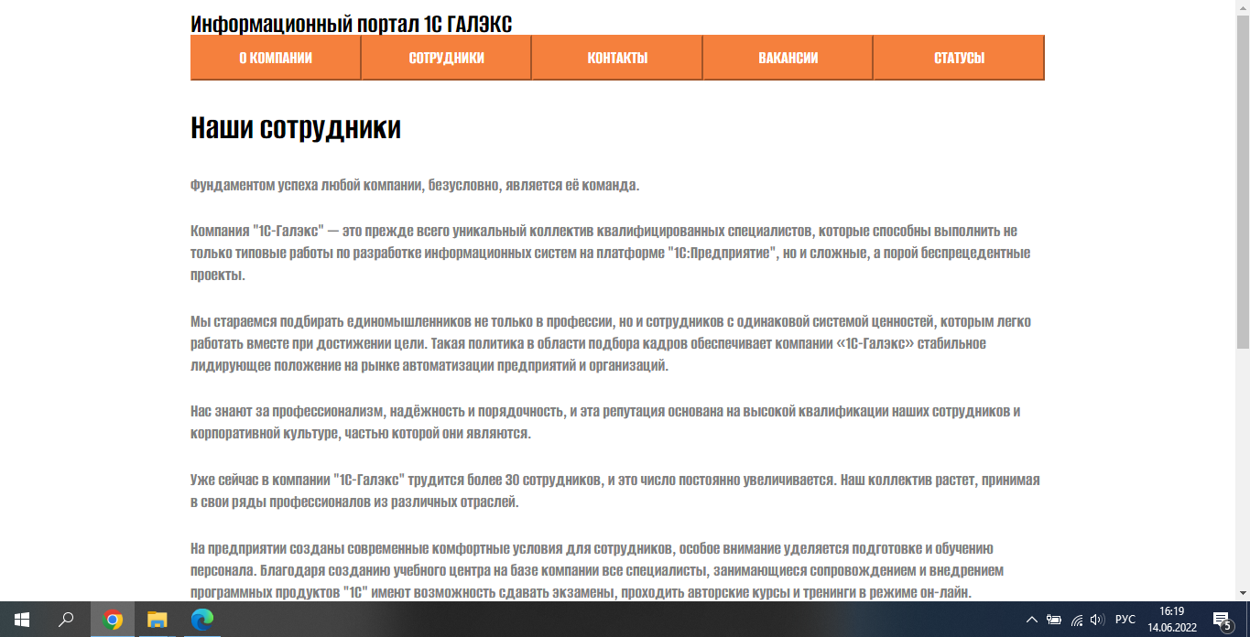

Рисунок 8 – Раздел «Сотрудники»

Код этого текста в среде html5 (Рисунок 9)

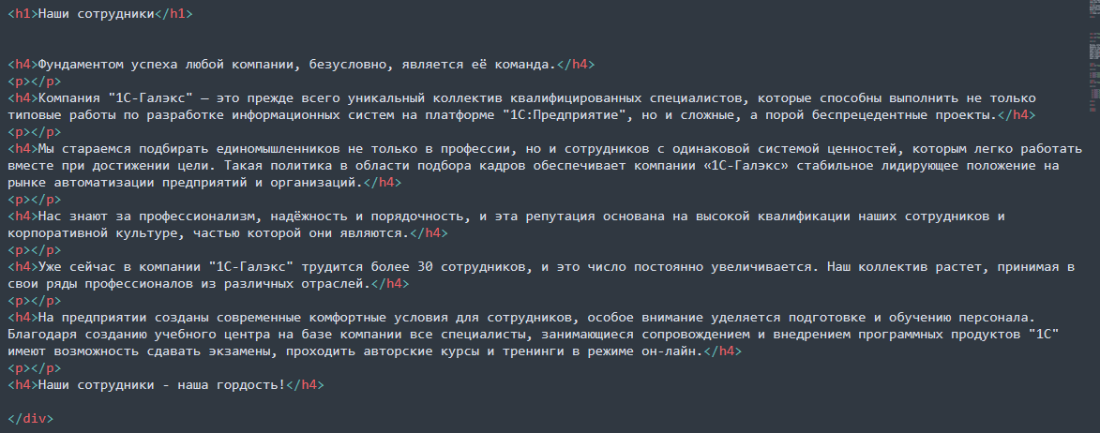

Рисунок 9 – «HTML код текста на странице «Сотрудники»

На странице «Контакты» размещена интерактивная карта города с указанием метки, показывающей расположение компании (рисунок 10).

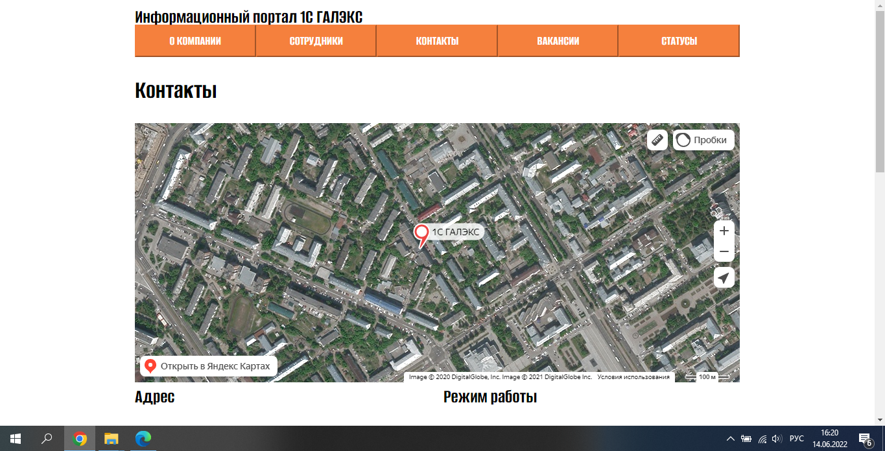

Рисунок 10 – Интерактивная карта

Код данной карты был реализован через тег <iframe> (Рисунок 11)

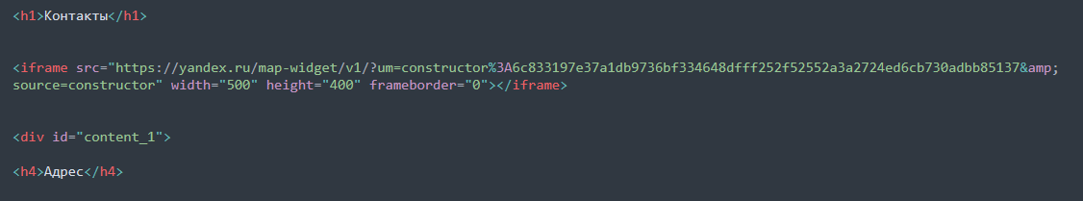

Рисунок 11 – HTML5 код интерактивной карты

На странице «Вакансии» была указана информация из технического задания, а графический интерфейс проработан через CSS3 (рисунок 12).

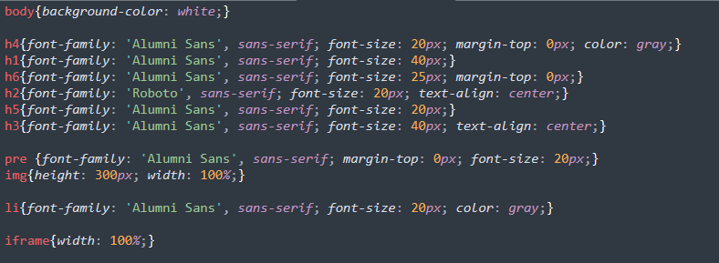

Рисунок 12 – Пример базового CSS оформления для всех страниц сайта

В финале содержимое готового сайта было загружено на хостинг (рисунок 13).

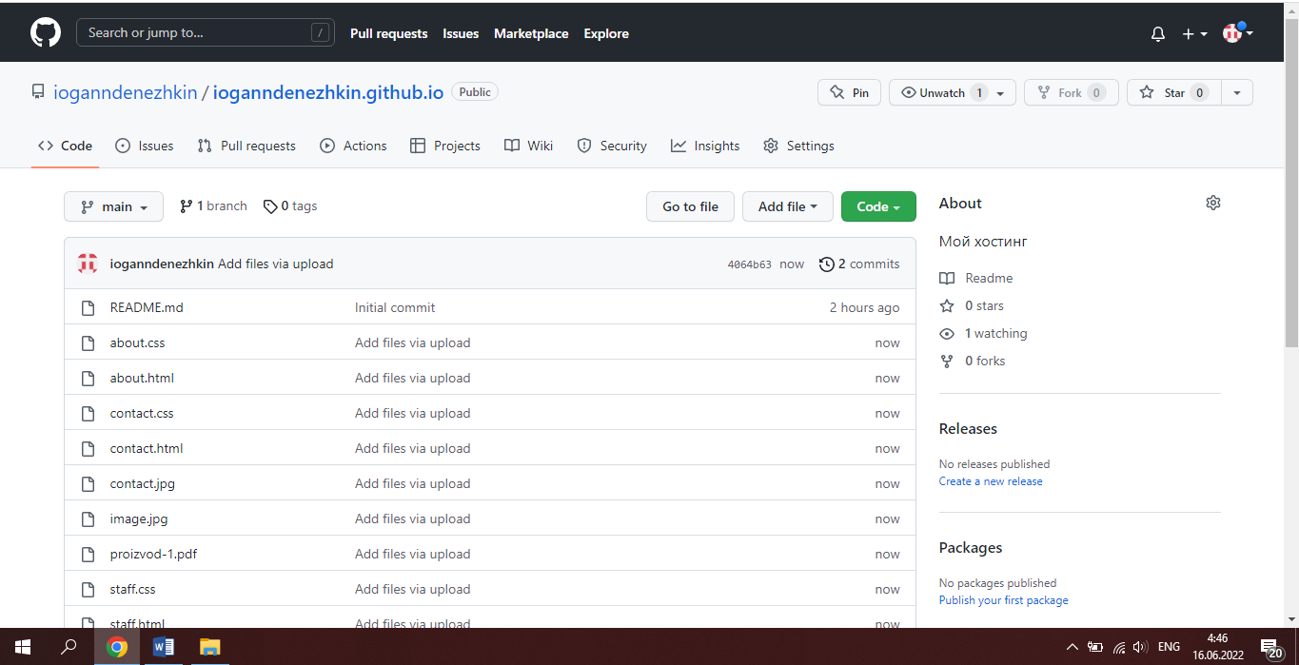

Рисунок 13 – Загруженные файлы сайта на хостинге

Во второй главе был спроектирован и реализован сайт для организации 1С-Галэкс.

**Заключение**

В заключение производственной практики, в ходе которой был создан сайт, можно отметить следующее:

* Были закреплены знания и навыки в области веб-разработки и дизайна;
* Удалось на практике применить полученные знания по HTML, CSS, JavaScript и PHP;
* Был освоен процесс создания сайта с нуля, начиная от проектирования и дизайна, до написания кода и тестирования;
* В результате производственной практики был создан полноценный сайт, отвечающий всем требованиям заказчика;
* Была получена ценная практическая опыт и представление о работе веб-разработчика в команде;
* Работа на производственной практике была полезной и позволила узнать больше о процессе создания сайтов и веб-приложений.

В целом, производственная практика показала, что освоенные знания и навыки являются полезными и применимыми на практике, а также была ценной для личного развития и улучшения профессиональных навыков.

**Список использованнЫХ ИСТОЧНИКОВ**

1. Ошероув, Рой Искусство автономного тестирования с примерами на С# / Рой Ошероув. – М.: ДМК Пресс, 2021. – 360 c.
2. Месарош, Джерард Шаблоны тестирования xUnit. Рефакторинг кода тестов / Джерард Месарош. – М.: Вильямс, 2022. – 832 c.
3. Официальный сайт компании "1С-Галэкс":[сайт]. – URL: www.1с-galex.ru (дата обращения: 20.06.2023).
4. Официальный сайт 1С:ИТС:[сайт]. – URL:www.its.1c.ru (дата обращения: 21.06.2023).
5. Официальный сайт фирмы "1С":[сайт]. – URL: https://1c.ru/rus/firm1c/firm1c.htm (дата обращения: 18.06.2023).
6. …
7. ….
8. …
9. …
10. …
11. ..
12. …
13. .
14. …
15. ….

**ПРИЛОЖЕНИЕ А**

**Код разработанного сайта**